DODATEK č. 4
k Nájemní smlouvě č. 68N15/48

Smluvní strany:

Česká republika – Státní pozemkový úřad
sídlo: Husinecká 1024/11a, 130 00 Praha 3 – Žižkov
IČO: 01312774
DIČ: CZ01312774
za který právně jedná Mgr. Silvie Hawerlandová, LL.M., ředitelka Krajského pozemkového úřadu pro kraj Vysočina, adresa: Fritzova 4, 586 01 Jihlava,
na základě oprávnění vyplývajícího z platného Podpisového řádu Státního pozemkového úřadu účinného ke dni právního jednání,
bankovní spojení: Česká národní banka
číslo účtu: 80012-3723001/0710

(dále jen „pronajímatel“)

– na straně jedné –

a

Zemědělské družstvo Častrov
Sídlo: č. p. 142, Častrov, PSČ 394 63
IČO: 001 11 058, DIČ: CZ00111058
Zapsáno v obchodním rejstříku vedeném u Krajského soudu v Českých Budějovicích,
oddíl DrXXXXII, vložka 2086,
osoba oprávněná jednat za práv. osobu: Ondřej Březina, DiS., předseda představenstva
a Vladimír Fojt, místopředseda představenstva

(dále jen „nájemce“)

– straně druhé –

uzavírají tento dodatek č. 4 k nájemní smlouvě č. 68N15/48 ze dne 25. 11. 2015, ve znění dodatku č. 3 ze dne 9. 9. 2020 (dále jen „smlouva“), kterým se mění předmět nájmu

1. Na základě Čl. V smlouvy je nájemce povinen platit pronajímateli roční nájemné ve výši 27 054 Kč (slovy: dvacet sedm tisíc padesát čtyři korun českých).

2. Smluvní strany se dohodly na níže uvedených změnách předmětu nájmu:
a) v katastrálním území Metánov došlo zápisem geometrického plánu pro rozdělení pozemků a změnu hranic č. 139-40-2020 do katastru nemovitostí k zániku parcel č. 610/16, 610/17 a 610/19. Uvedené parcely byly sloučeny s parcelami č. 583/8 a 583/9.
Předmětem nájmu jsou nyní pozemky KN - p. č. 583/8 o výměře 530 m² a p. č. 583/9 o výměře 1515 m².

b) v katastrálním území Častrov došlo v rámci revize údajů katastru nemovitostí dle ust. § 35 zák. č. 256/2013 Sb. (katastrální zákon), ve znění pozdějších předpisů, ke změně druhu pozemku u parcely č. st. 184/3 ze zastavěné plochy a nádvoří na ostatní plochu – jinou plochu. Současně byla tato parcela přečíslována na parcelu č. 2066.

3. Nájemné specifikované v bodě 1. tohoto dodatku zůstává nezměněno.

K 1. 10. 2021 je nájemce povinen zaplatit částku 27 054 Kč (slovy: dvacet sedm tisíc padesát čtyři korun českých).

4. Vznikne-li k plnění funkcí státu nebo jiných úkolů v rámci působnosti nebo stanoveného předmětu činnosti pronajímatele anebo pro realizaci veřejně prospěšné stavby nebo z důvodu jinak určeného veřejného zájmu, potřeba uvolnit předmět nájmu nebo jeho část, tj. např. jednotlivý pozemek nebo jeho část, má pronajímatel právo jednostranně zúžit předmět této smlouvy a ukončit nájem pozemku či jeho části před dobou sjednanou ve smlouvě tak, že skončí uplynutím tří měsíců ode dne doručení oznámení pachtýři o zúžení předmětu této smlouvy. Ostatní pronajaté pozemky či části pozemků nedotčené touto potřebou zůstávají nadále předmětem této smlouvy.
Nájemce s jednostranným ukončením nájmu pozemku či jeho části z důvodu potřeby uvolnění k plnění funkcí státu nebo jiných úkolů v rámci působnosti nebo stanoveného předmětu činnosti pronajímatele anebo pro realizaci veřejně prospěšné stavby nebo z důvodu jinak určeného veřejného zájmu výslovně souhlasí a stvrzuje, že nebude z titulu tohoto ukončení smlouvy uplatňovat žádné jiné náhrady ani majetkové nároky a sankce.
Bude-li se na pozemku nacházet rozpracovaná výroba a požádá-li nájemce o kompenzaci, náleží mu náhrada ve výši prokázaných nákladových položek na ni vynaložených, v daném místě a čase obvyklých za obvyklé ceny.

5. Ostatní ujednání smlouvy nejsou tímto dodatkem č. 4 dotčena.

6. Tento dodatek nabývá platnosti dnem podpisu oběma smluvními stranami a účinnosti dnem uveřejnění v registru smluv dle ustanovení § 6 odst. 1 zákona č. 340/2015 Sb., o zvláštních podmínkách účinnosti některých smluv, uveřejňování těchto smluv a o registru smluv (zákon o registru smluv), ve znění pozdějších předpisů.
Uveřejnění tohoto dodatku v registru smluv zajistí pronajímatel.

7. Tento dodatek je vyhotoven ve 2 stejnopisech, z nichž každý má platnost originálu. Jeden stejnopis(y) přebírá nájemce a jeden je určen pro pronajímatele.

8. Smluvní strany po přečtení tohoto dodatku prohlašují, že s jeho obsahem souhlasí a že je shodným projevem jejich vážné a svobodné vůle, a na důkaz toho připojují své podpisy.

V Jihlavě dne 10. 9. 2021

……………………………………………… ..……………………………………….............
Mgr. Silvie Hawerlandová, LL.M. Zemědělské družstvo Častrov
ředitelka Krajského pozemkového úřadu Ondřej Březina, DiS.
pro Kraj Vysočina předseda představenstva

pronajímatel

…………………………………………………..
Zemědělské družstvo Častrov
Vladimír Fojt
místopředseda představenstva

nájemce

Za správnost: Bc. Ľubica Pavlíková
..................................................

Tento dodatek byl uveřejněn v registru smluv dle zákona č. 340/2015 Sb., o zvláštních podmínkách účinnosti některých smluv, uveřejňování těchto smluv a o registru smluv (zákon o registru smluv), ve znění pozdějších předpisů.

Datum registrace ………………………….
ID smlouvy …………………………………
ID verze ……………………………………
Registraci provedl: Bc. Ľubica Pavlíková

V Jihlavě dne ………………………………………………..
podpis odpovědného zaměstnance
  Příloha č. 1 nájemní smlouvy č. 68N15/48
  Variabilní symbol:
  6811548
  Uzavřeno:
  25.11.2015
  Roční nájem:
  27 054 Kč
  Datum tisku:
  25.08.2021
  Účinná od:
  01.12.2015

Nájemci:

Název | Adresa
Zemědělské družstvo Častrov | Častrov 142, 39463 Častrov

Nemovitosti:

Pozn. | Parcela | / | Dil | Skp. | Kult. | Číslo LV | Typ sazby | Cena  [Kč] | Výměra  [m²] | % | Inflace | Nájem  [Kč]
Katastr: Ctiboř u Častrova
 | 3 | 9 |  | 2 | 14 | 10002 | pc/ha | 1 000 000,00 | 208 | 1 |  | 208,00
 | 3 | 14 |  | 2 | 14 | 10002 | pc/ha | 1 000 000,00 | 21 | 1 |  | 21,00
 | 59 | 3 |  | 1 | 13 | 10002 | pc/ha | 2 000 000,00 | 125 | 1 |  | 250,00
Celkem za katastr |  |  |  |  |  |  |  |  | 354 |  |  | 479,00
Katastr: Častrov
 | 204 |  |  | 1 | 13 | 10002 | pc/ha | 2 000 000,00 | 21 | 1 |  | 42,00
 | 396 | 64 |  | 2 | 14 | 10002 | pc/ha | 1 000 000,00 | 1 122 | 1 |  | 1 122,00
seník | 2066 |  |  | 2 | 14 | 10002 | pc/ha | 2 000 000,00 | 47 | 1 |  | 94,00
Celkem za katastr |  |  |  |  |  |  |  |  | 1 190 |  |  | 1 258,00
Katastr: Metánov
část z 0,1105 ha - ostatní pl. | 4 | 1 |  | 1 | 13 | 10002 | pc/ha | 1 000 000,00 | 822 | 1 |  | 822,00
část z 0,1105 ha | 4 | 1 |  | 1 | 13 | 10002 | pc/ha | 2 000 000,00 | 283 | 1 |  | 566,00
 | 69 | 5 |  | 1 | 13 | 10002 | pc/ha | 2 000 000,00 | 125 | 1 |  | 250,00
 | 70 | 4 |  | 1 | 13 | 10002 | pc/ha | 2 000 000,00 | 143 | 1 |  | 286,00
 | 81 | 2 |  | 1 | 13 | 10002 | pc/ha | 2 000 000,00 | 78 | 1 |  | 156,00
 | 82 | 1 |  | 1 | 13 | 10002 | pc/ha | 2 000 000,00 | 132 | 1 |  | 264,00
 | 87 |  |  | 1 | 13 | 10002 | pc/ha | 2 000 000,00 | 15 | 1 |  | 30,00
 | 88 |  |  | 1 | 13 | 10002 | pc/ha | 2 000 000,00 | 34 | 1 |  | 68,00
 | 90 |  |  | 1 | 13 | 10002 | pc/ha | 2 000 000,00 | 607 | 1 |  | 1 214,00
 | 91 |  |  | 1 | 13 | 10002 | pc/ha | 2 000 000,00 | 51 | 1 |  | 102,00
 | 99 |  |  | 1 | 13 | 10002 | pc/ha | 2 000 000,00 | 32 | 1 |  | 64,00
 | 100 |  |  | 1 | 13 | 10002 | pc/ha | 2 000 000,00 | 35 | 1 |  | 70,00
 | 101 | 1 |  | 1 | 13 | 10002 | pc/ha | 2 000 000,00 | 514 | 1 |  | 1 028,00
 | 103 | 1 |  | 1 | 13 | 10002 | pc/ha | 2 000 000,00 | 1 406 | 1 |  | 2 812,00
 | 104 | 2 |  | 1 | 13 | 10002 | pc/ha | 2 000 000,00 | 6 | 1 |  | 12,00
 | 105 | 1 |  | 1 | 13 | 10002 | pc/ha | 2 000 000,00 | 1 464 | 1 |  | 2 928,00
 | 105 | 2 |  | 1 | 13 | 10002 | pc/ha | 2 000 000,00 | 76 | 1 |  | 152,00
 | 108 | 2 |  | 1 | 13 | 10002 | pc/ha | 2 000 000,00 | 11 | 1 |  | 22,00
 | 566 | 4 |  | 2 | 14 | 10002 | pc/ha | 1 000 000,00 | 409 | 1 |  | 409,00
 | 583 | 5 |  | 2 | 14 | 10002 | pc/ha | 1 000 000,00 | 609 | 1 |  | 609,00
 | 583 | 6 |  | 2 | 14 | 10002 | pc/ha | 1 000 000,00 | 857 | 1 |  | 857,00
 | 583 | 7 |  | 2 | 14 | 10002 | pc/ha | 1 000 000,00 | 574 | 1 |  | 574,00
 | 583 | 8 |  | 2 | 14 | 10002 | pc/ha | 1 000 000,00 | 530 | 1 |  | 530,00
 | 583 | 9 |  | 2 | 14 | 10002 | pc/ha | 1 000 000,00 | 1 515 | 1 |  | 1 515,00
 | 583 | 22 |  | 2 | 14 | 10002 | pc/ha | 1 000 000,00 | 367 | 1 |  | 367,00
 | 610 | 3 |  | 2 | 14 | 10002 | pc/ha | 1 000 000,00 | 4 909 | 1 |  | 4 909,00
 | 610 | 15 |  | 2 | 14 | 10002 | pc/ha | 1 000 000,00 | 245 | 1 |  | 245,00
 | 610 | 18 |  | 2 | 14 | 10002 | pc/ha | 1 000 000,00 | 755 | 1 |  | 755,00
 | 610 | 20 |  | 2 | 14 | 10002 | pc/ha | 1 000 000,00 | 106 | 1 |  | 106,00
 | 1057 | 2 |  | 2 | 14 | 10002 | pc/ha | 1 000 000,00 | 2 603 | 1 |  | 2 603,00
 | 1068 | 1 |  | 2 | 14 | 10002 | pc/ha | 1 000 000,00 | 135 | 1 |  | 135,00
 | 1068 | 2 |  | 2 | 14 | 10002 | pc/ha | 1 000 000,00 | 307 | 1 |  | 307,00
 | 1068 | 8 |  | 2 | 14 | 10002 | pc/ha | 1 000 000,00 | 75 | 1 |  | 75,00
 | 1068 | 9 |  | 2 | 14 | 10002 | pc/ha | 1 000 000,00 | 59 | 1 |  | 59,00
 | 1068 | 12 |  | 2 | 14 | 10002 | pc/ha | 1 000 000,00 | 416 | 1 |  | 416,00
Celkem za katastr |  |  |  |  |  |  |  |  | 20 305 |  |  | 25 317,00
Celkem |  |  |  |  |  |  |  |  | 21 849 |  |  | 27 054

Vysvětlivky k typu sazby:
ha...za hektar
jdn...za jednotku
pc/ha...průměrná cena za hektar
m²...za m²

  Výpočet nájmu k dodatku č. 4 nájemní smlouvy č. 68N15/48
  Datum tisku:
  25.08.2021
  Spočítáno k datu splátky:
  1. 10. 2021

Vydané parcely:

Poznámka | Parcela | / | Dil | Skup. | Výměra  [m²] | Datum zahájení nájmu | Datum ukončení nájmu | Počet dní | Nájem  [Kč]
Katastr: Častrov
 | 184 | 3 |  | 1 | 47,00 | 01.10.2017 | 24.08.2021 | 328 | 84,47
Celkem za katastr |  |  |  |  | 47,00 |  |  |  | 84,47
Katastr: Metánov
 | 583 | 8 |  | 2 | 519,00 | 01.10.2017 | 24.08.2021 | 328 | 466,39
 | 583 | 9 |  | 2 | 193,00 | 01.10.2017 | 24.08.2021 | 328 | 173,44
 | 610 | 16 |  | 2 | 419,00 | 01.10.2017 | 24.08.2021 | 328 | 376,53
 | 610 | 17 |  | 2 | 304,00 | 01.10.2017 | 24.08.2021 | 328 | 273,18
 | 610 | 19 |  | 2 | 610,00 | 01.10.2017 | 24.08.2021 | 328 | 548,16
Celkem za katastr |  |  |  |  | 2045,00 |  |  |  | 1 837,70
Celkem vydané parcely |  |  |  |  | 2092,00 |  |  |  | 1 922,17

Stávající parcely:

Poznámka | Parcela | / | Dil | Skup. |  | Výměra  [m²] |  | Datum zahájení nájmu |  | Datum ukončení nájmu |  | Počet dní |  | Nájem  [Kč]
Katastr: Ctiboř u Častrova
 | 3 | 9 |  | 2 |  | 208,00 |  | 01.10.2017 |  |  |  | 365 |  | 208,00
 | 3 | 14 |  | 2 |  | 21,00 |  | 01.10.2017 |  |  |  | 365 |  | 21,00
 | 59 | 3 |  | 1 |  | 125,00 |  | 01.10.2017 |  |  |  | 365 |  | 250,00
Celkem za katastr |  |  |  |  |  |  | 354,00 |  |  |  |  |  |  |  | 479,00
Katastr: Častrov
 | 204 |  |  | 1 |  | 21,00 |  | 01.12.2015 |  |  |  | 365 |  | 42,00
 | 396 | 64 |  | 2 |  | 1122,00 |  | 01.10.2017 |  |  |  | 365 |  | 1 122,00
seník | 2066 |  |  | 2 |  | 47,00 |  | 25.08.2021 |  |  |  | 37 |  | 9,53
Celkem za katastr |  |  |  |  |  |  | 1190,00 |  |  |  |  |  |  |  | 1 173,53
Katastr: Metánov
část z 0,1105 ha - ostatní pl. | 4 | 1 |  | 1 |  | 822,00 |  | 01.11.2018 |  |  |  | 365 |  | 822,00
část z 0,1105 ha | 4 | 1 |  | 1 |  | 283,00 |  | 01.11.2018 |  |  |  | 365 |  | 566,00
 | 69 | 5 |  | 1 |  | 125,00 |  | 17.08.2020 |  |  |  | 365 |  | 250,00
 | 70 | 4 |  | 1 |  | 143,00 |  | 01.10.2017 |  |  |  | 365 |  | 286,00
 | 81 | 2 |  | 1 |  | 78,00 |  | 01.10.2017 |  |  |  | 365 |  | 156,00
 | 82 | 1 |  | 1 |  | 132,00 |  | 01.10.2017 |  |  |  | 365 |  | 264,00
 | 87 |  |  | 1 |  | 15,00 |  | 01.10.2017 |  |  |  | 365 |  | 30,00
 | 88 |  |  | 1 |  | 34,00 |  | 01.10.2017 |  |  |  | 365 |  | 68,00
 | 90 |  |  | 1 |  | 607,00 |  | 01.10.2017 |  |  |  | 365 |  | 1 214,00
 | 91 |  |  | 1 |  | 51,00 |  | 01.10.2017 |  |  |  | 365 |  | 102,00
 | 99 |  |  | 1 |  | 32,00 |  | 01.10.2017 |  |  |  | 365 |  | 64,00
 | 100 |  |  | 1 |  | 35,00 |  | 01.10.2017 |  |  |  | 365 |  | 70,00
 | 101 | 1 |  | 1 |  | 514,00 |  | 01.10.2017 |  |  |  | 365 |  | 1 028,00
 | 103 | 1 |  | 1 |  | 1406,00 |  | 01.10.2017 |  |  |  | 365 |  | 2 812,00
 | 104 | 2 |  | 1 |  | 6,00 |  | 01.10.2017 |  |  |  | 365 |  | 12,00
 | 105 | 1 |  | 1 |  | 1464,00 |  | 01.10.2017 |  |  |  | 365 |  | 2 928,00
 | 105 | 2 |  | 1 |  | 76,00 |  | 01.10.2017 |  |  |  | 365 |  | 152,00
 | 108 | 2 |  | 1 |  | 11,00 |  | 01.10.2017 |  |  |  | 365 |  | 22,00
 | 566 | 4 |  | 2 |  | 409,00 |  | 01.10.2017 |  |  |  | 365 |  | 409,00
 | 583 | 5 |  | 2 |  | 609,00 |  | 01.10.2017 |  |  |  | 365 |  | 609,00
 | 583 | 6 |  | 2 |  | 857,00 |  | 01.10.2017 |  |  |  | 365 |  | 857,00
 | 583 | 7 |  | 2 |  | 574,00 |  | 01.10.2017 |  |  |  | 365 |  | 574,00
 | 583 | 8 |  | 2 |  | 530,00 |  | 25.08.2021 |  |  |  | 37 |  | 53,73
 | 583 | 9 |  | 2 |  | 1515,00 |  | 25.08.2021 |  |  |  | 37 |  | 153,58
 | 583 | 22 |  | 2 |  | 367,00 |  | 17.08.2020 |  |  |  | 365 |  | 367,00
 | 610 | 3 |  | 2 |  | 4909,00 |  | 01.10.2017 |  |  |  | 365 |  | 4 909,00
 | 610 | 15 |  | 2 |  | 245,00 |  | 01.10.2017 |  |  |  | 365 |  | 245,00
 | 610 | 18 |  | 2 |  | 755,00 |  | 17.08.2020 |  |  |  | 365 |  | 755,00
 | 610 | 20 |  | 2 |  | 106,00 |  | 01.10.2017 |  |  |  | 365 |  | 106,00
 | 1057 | 2 |  | 2 |  | 2603,00 |  | 01.10.2017 |  |  |  | 365 |  | 2 603,00
 | 1068 | 1 |  | 2 |  | 135,00 |  | 01.10.2017 |  |  |  | 365 |  | 135,00
 | 1068 | 2 |  | 2 |  | 307,00 |  | 01.10.2017 |  |  |  | 365 |  | 307,00
 | 1068 | 8 |  | 2 |  | 75,00 |  | 01.10.2017 |  |  |  | 365 |  | 75,00
 | 1068 | 9 |  | 2 |  | 59,00 |  | 01.10.2017 |  |  |  | 365 |  | 59,00
 | 1068 | 12 |  | 2 |  | 416,00 |  | 01.10.2017 |  |  |  | 365 |  | 416,00
Celkem za katastr |  |  |  |  |  |  | 20305,00 |  |  |  |  |  |  |  | 23 479,31
Celkem stávající parcely |  |  |  |  |  |  | 21849,00 |  |  |  |  |  |  |  | 25 131,84

Celkem

27 054

Příloha č. 2

Grafické zobrazení pozemku KN p. č. 2066 v k. ú. Častrov

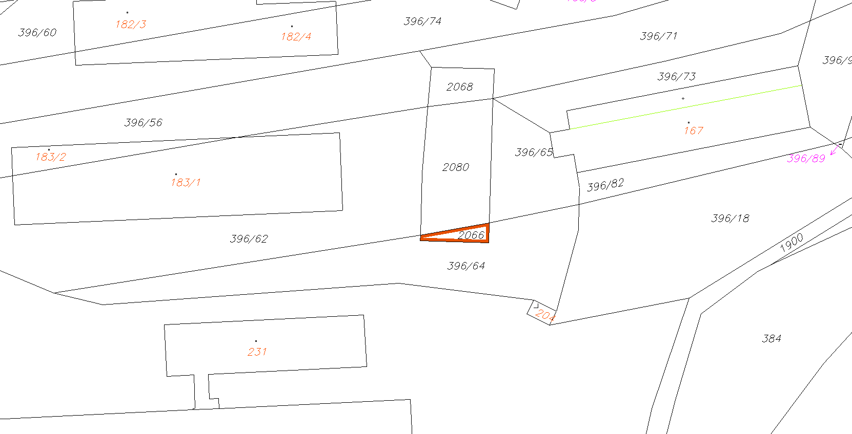

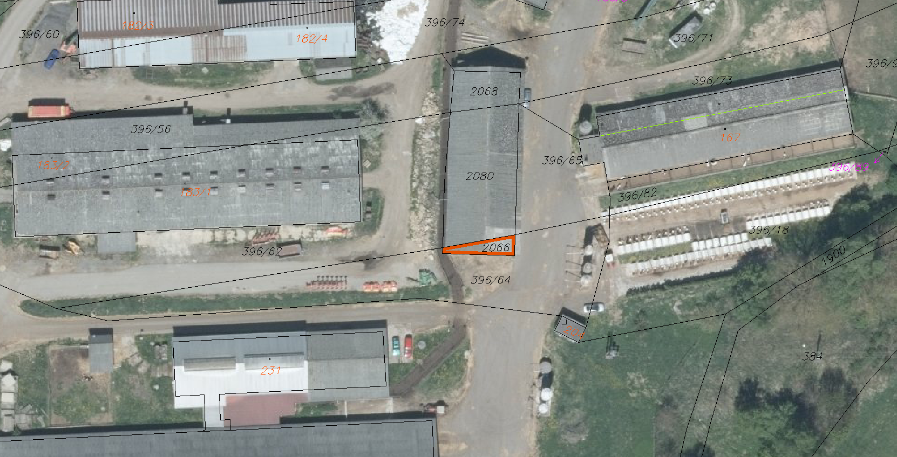

Grafické zobrazení pozemků KN p. č. 583/8 a 583/9 v k. ú. Metánov

